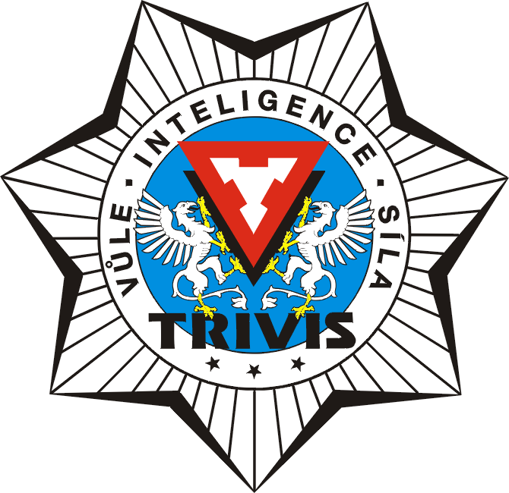
TRIVIS – Střední škola veřejnoprávní
Ústí nad Labem, s.r.o.

Máchova 1376 / 3, 400 03 Ústí nad Labem
Škola je zapsána v obchodním rejstříku vedeném tel / fax : 472 777 094, E-mail: usti@ trivis.cz
Krajským soudem v Ústí nad Labem, IČO: 251 0 9 189 IZO: 110 018 095
oddíl C, vložka 12884.

MATURITNÍ ZKOUŠKA VE ŠKOLNÍM ROCE 2022 – 23
JARNÍ A PODZIMNÍ ZKUŠEBNÍ OBDOBÍ
SPOLEČNÁ A PROFILOVÁ ČÁST

Společná část:
ČESKÝ JAZYK A LITERATURA / didaktický test
CIZÍ JAZYK (AJ, NJ – podle volby žáka) / didaktický test
Volitelným předmětem proti cizímu jazyku je MATEMATIKA / didaktický test

Profilová část:

ČESKÝ JAZYK A LITERATURA / písemná práce a ústní zkouška
Písemná práce: rozsah slov / min. 250 slov
časový limit / 120 minut
CIZÍ JAZYK (AJ, NJ – podle volby žáka) / písemná práce a ústní zkouška
Písemná práce: rozsah slov / 60 – 80 slov / kratší text
rozsah slov / 140 – 170 slov / delší text
časový limit / 75 minut
PRÁVO – ústní zkouška
INTEGROVANÝ ZÁCHRANNÝ SYSTÉM – ústní zkouška
PRAKTICKÁ ZKOUŠKA Z ODBORNÝCH PŘEDMĚTŮ – 3 části:
- řešení modelové situace z hlediska PR, BČ a KR
- SEB – praktické činnosti
- SP – praktické činnosti

Nepovinné zkoušky profilové části maturitní zkoušky:

BEZPEČNOSTNÍ ČINNOST
KRIMINALISTIKA

V Ústí nad Labem dne 17. 9. 2022

Mgr. Ivana Černá
ředitelka školy

